Questionnaire à Choix Multiples -208-

Moteurs asynchrone à cage

1 point par bonne réponse, -0,5 par mauvaise réponse, 0 pas de réponse
Nom : _______________________ Date : ___________________

Réponses Notes
1 | Dans la formule N=f/p, p signifie :
 | La puissance du moteur
 | Le nombre de pôle
 | Le nombre de paire de pôle
2 | Sur la plaque signalétique d’un moteur IP55 signifie que le moteur est :
 | Protégé contre les poussières et les projections d’eau
 | Qu’il pèse 55Kg
 | Que la hauteur d’axe de l’arbre moteur est de 55mm
3 | Sur la plaque signalétique d’un moteur IK08 signifie que le moteur est bien protégé contre les chocs mécaniques.
 | Vrai
 | Faux
4 | Sur la vue éclatée d’un moteur à cage ci-dessous, la pièce 1 est :  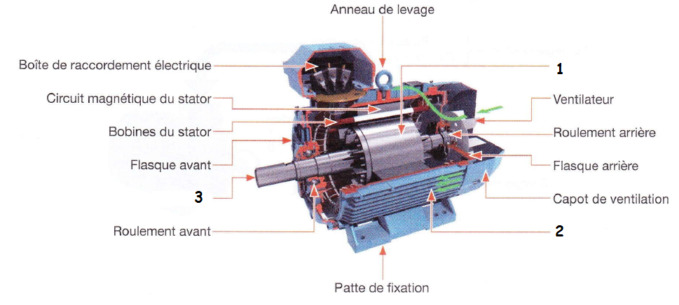
 | Le stator
 | La poulie
 | Le rotor
5 | Sur la vue éclatée d’un moteur à cage ci-dessous, la pièce 2 est la carcasse :
 | Vrai
 | Faux

6 | Sur la vue éclatée d’un moteur à cage ci-dessous, la pièce 3 est :
 | Le mandrin
 | La butèe
 | L’arbre moteur
7 | En couplage étoile chaque enroulement du stator est soumis à la tension simple du réseau
 | Vrai
 | Faux

8 En couplage triangle chaque enroulement est soumis à la tension simple du réseau :
Vrai
Faux

9 Sur la plaque signalétique d’un moteur il est indiqué 400Δ on peut coupler se moteur en :

Triangle sur un réseau 400V/690V
Etoile sur un réseau 400V/690V
Triangle sur un réseau 230V/400V
Etoile sur un réseau 230V/400V

